LA SPESA DEI COMUNI PER I SERVIZI SOCIALI

Sintesi per la stampa

DAL 2013 LA SPESA DEI COMUNI PER I SERVIZI SOCIALI E’ AUMENTATA DEL 14,4%

La spesa dei comuni per i servizi sociali è aumentata nel 2020 in modo significativo per fronteggiare i nuovi bisogni assistenziali derivanti dall’emergenza sanitaria esplosa con il Covid-19 e per la conseguente crisi economica e sociale, raggiungendo i 7,85 miliardi di euro, il 4,3% in più rispetto al 2019, il 14,4% in più rispetto invece al 2013.

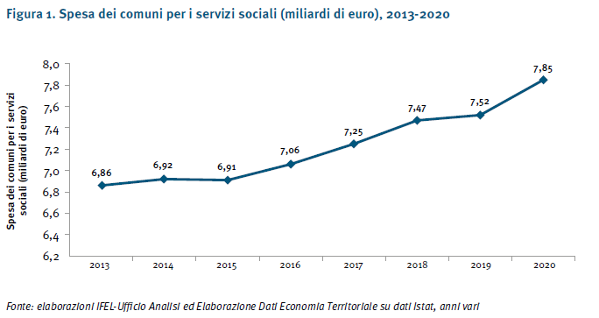

132 PRO CAPITE LA SPESA PER I SERVIZI SOCIALI NEL 2020
Nel 2020 la spesa dei comuni per i servizi sociali per abitante è pari a 132 euro (era di 114 euro pro capite nel 2013) con differenze molto ampie a livello di ripartizione geografica: nel Mezzogiorno è pari a 87 euro, circa la metà del dato registrato al Nord (161 euro).

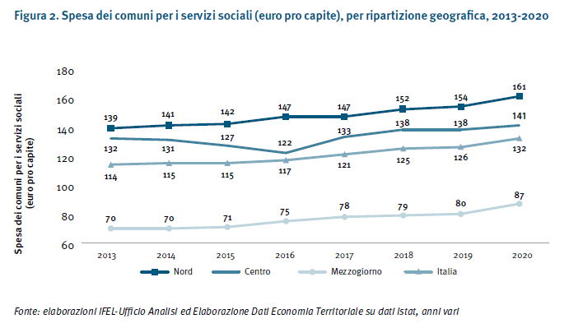

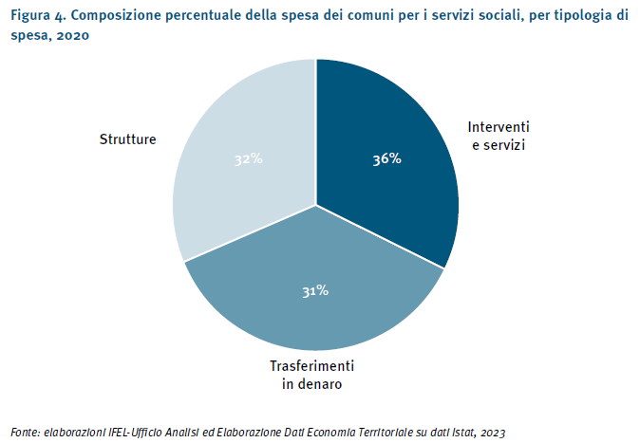

AUMENTANO I TRASFERIMENTI IN DENARO
Il 36% della spesa per i servizi sociali degli enti locali è utilizzata per interventi e servizi, il 32% viene assorbita dalle strutture, mentre la restante parte (31%) è costituita dai trasferimenti in denaro. Nel 2020 si registra un balzo improvviso della spesa erogata sotto forma di trasferimenti in denaro, aumentati rispetto all’anno precedente del 22,7%, attestandosi a 2,46 miliardi di euro.
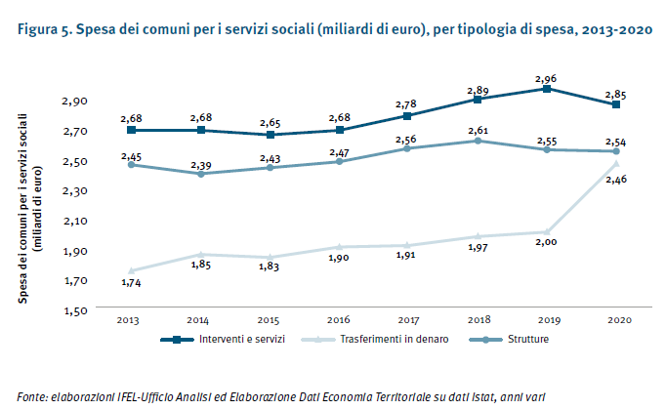

AUMENTA ANCHE LA SPESA A FAVORE DI POVERTA’ E DISAGI, ANCHE PER EFFETTO DEL COVID
Dal 2013 al 2020 si rileva un +95% della spesa dei comuni per i servizi sociali nell’area «povertà, disagio adulti e senza dimora» (effetto Covid: +73% solo nel passaggio dal 2019 al 2020).
La spesa è destinata prevalentemente ai minori e alle famiglie con figli (37%), alle persone con disabilità (25%) e agli anziani (16%), ossia ai residenti che abbiano compiuto almeno 65 anni di età.
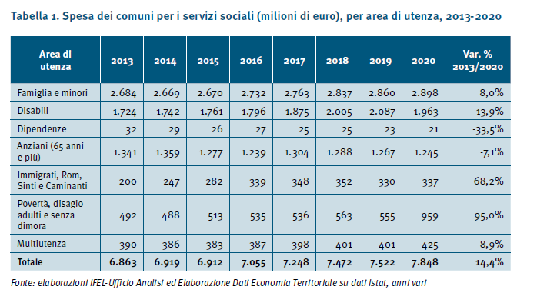

CRESCE LA SPERANZA DI VITA MA NASCONO NUOVI BISOGNI SOCIALI
Secondo gli ultimi dati Istat, in Italia più di 14 milioni di persone appartengono alla fascia di età over65, circa la metà di questi ha più di 74 anni e 4 milioni e mezzo hanno dagli 80 anni in su: complessivamente siamo vicini al 25% della popolazione e la quota, salvo inversioni di tendenza, è destinata a crescere. Questi numeri non sono legati solo al calo delle nascite, ma a una maggiore durata della vita. La speranza di vita alla nascita per un bambino che nasce oggi è pari a circa 80 anni per i maschi e 85 anni per le femmine; così come l’aspettativa di vita per chi oggi ha già 65 anni è di circa altri 20 anni in media.
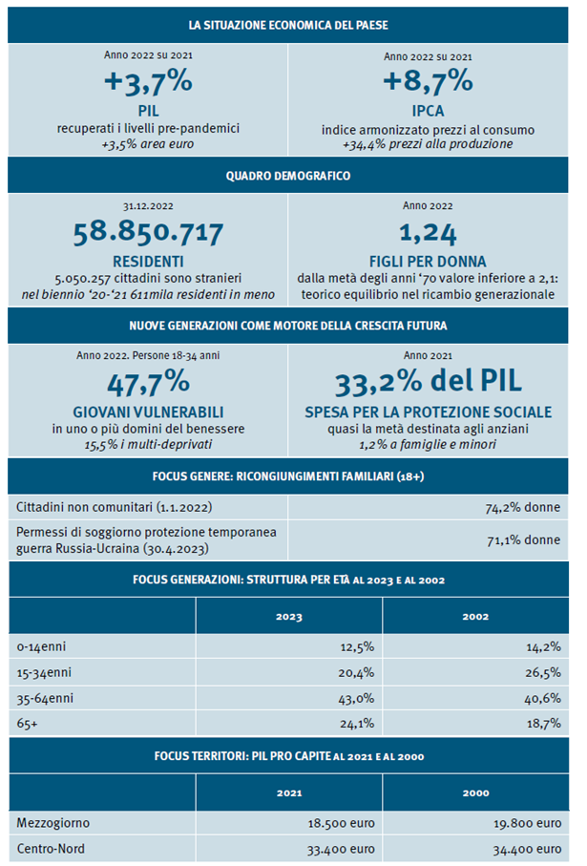
Fonte: IFEL-Fondazione ANCI su dati Istat, Rapporto 2023

